- Thailand 4.0
Thailand 4.0 คืออะไร ถ้าใครติดตาม พล.อ.ประยุทธ์ จันทร์โอชา นายกรัฐมนตรีและหัวหน้าคณะรักษาความสงบแห่งชาติ (คสช.) กล่าวมอบนโยบายและปาฐกถาพิเศษในงานต่างๆ จะมีคำพูดใหม่ออกมาว่า จะนำพาประเทศก้าวสู่โมเดล “ประเทศไทย 4.0” หรือ “ไทยแลนด์ 4.0” แล้ว “ประเทศไทย 4.0” คืออะไร เราๆ ท่านๆ ชาวบ้านร้านตลาดคงอดสงสัยไม่ได้ ว่าผู้นำประเทศกำลังจะพาพวกเราไปทางไหน และไปได้จริงหรือเปล่า ก่อนจะเข้าสู่ Thailand 4.0 ขอเกริ่นด้วย Thailand 1.0 Thailand 2.0 และ Thailand 3.0 ก่อน ทั้งหมดที่กล่าวมานี้ล้วนเป็น “โมเดลการพัฒนาประเทศไทย”
ถ้าใน Thailand 1.0 จะเน้นภาคเกษตร
Thailand 2.0 เน้นภาคอุตสาหกรรมเบา และ
Thailand 3.0 เน้นภาคอุตสาหกรรมหนักและการส่งออก
โมเดลพัฒนาประเทศไทยทั้ง 3 โมเดลที่ผ่านมา ทำให้ประเทศไทยจัดอยู่ในกลุ่มประเทศ “รายได้ปานกลางขั้นสูง” แต่ก็หยุดอยู่แค่นั้น ทำให้มีแนวคิด Thailand 4.0 ออกมา ซึ่งจะสามารถขับเคลื่อนประเทศให้ไปได้ไกลกว่านั้นเยอะ โดยโมเดลนี้เป็นแนวคิดที่จะนำโครงสร้างเศรษฐกิจไปสู่ “Value-Based Economy” หรือ “เศรษฐกิจที่ขับเคลื่อนด้วยนวัตกรรม”
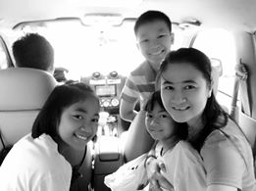
เศรษฐกิจที่ขับเคลื่อนด้วยนวัตกรรม ได้แก่
1.เปลี่ยนจากการผลักดันสินค้าโภคภัณฑ์ไปสู่สินค้าเชิงนวัตกรรม
2.เปลี่ยนจากการขับเคลื่อนประเทศด้วยภาคอุตสาหกรรมไปสู่การขับเคลื่อนด้วยเทคโนโลยี และความคิดสร้างสรรค์
3 .เปลี่ยนจากการเน้นภาคการผลิตสินค้าไปสู่การเน้น ภาคบริการมากขึ้น
องค์ประกอบของโมเดลการพัฒนาประเทศไทย Thailand 4.0 ได้แก่
1.เปลี่ยนจากเกษตรแบบดั้งเดิม สู่เกษตรสมัยใหม่ เน้นบริหารจัดการและเทคโนโลยี เตรียมปั้นเกษตรกรเป็นผู้ประกอบการ ทั้งยังเป็นเกษตรกรที่มีฐานะร่ำรวย
2.เปลี่ยนจาก Traditional SMEs หรือ SMEs ที่มีภาครัฐคอยช่วยเหลือ เพื่อผลักดันสู่การเป็น Smart Enterprises และ Startups ที่มีศักยภาพสูง
3.เปลี่ยนจาก Traditional Services ที่มีมูลค่าต่ำ สู่ High Value Services
4.เปลี่ยนจากแรงงานทักษะต่ำ สู่แรงงานที่มีความรู้ความเชี่ยวชาญ และทักษะสูง
เป้าหมายที่ได้จากโมเดลนี้คือเปลี่ยนประเทศไทยที่จัดอยู่ในกลุ่มประเทศ “รายได้ปานกลางขั้นสูง” ให้กลายเป็นกลุ่ม “ประเทศที่มีรายได้สูง” ด้วยนวัตกรรมที่ช่วยยกระดับคุณภาพของเศรษฐกิจ จากกลไกต่างๆ เน้นไปทางการนำเทคโนโลยีเข้ามาปรับใช้
5 กลุ่มอุตสาหกรรมเป้าหมาย ได้แก่
1.กลุ่มอาหาร เกษตร และเทคโนโลยีชีวภาพ
2.กลุ่มสาธารณสุข สุขภาพ และเทคโนโลยีทางการแพทย์
3.กลุ่มเครื่องมืออุปกรณ์อัจฉริยะ หุ่นยนต์ และระบบเครื่องกลที่ใช้อิเล็กทรอนิกส์ควบคุม
4.กลุ่มดิจิตอล เทคโนโลยีอินเทอร์เน็ตเชื่อมต่อและบังคับอุปกรณ์ต่างๆ ปัญญาประดิษฐ์และเทคโนโลยีสมองกลฝังตัว
5.กลุ่มอุตสาหกรรมสร้างสรรค์ วัฒนธรรม และบริการที่มีมูลค่าสูง

- วิวัฒนาการของการศึกษาไทย
Education 1.0 คือ การจัดการศึกษาที่การสอนแบบครูเป็นผู้ให้นักเรียนเป็นผู้รับเน้นการท่องจำตำราและทำแบบฝึกหัดตามตำรา ไม่ได้เน้นกระบวนการเรียนรู้ตามความสามารถของผู้เรียนแต่ละคน
Education 2.0 คือ การจัดการศึกษาที่เน้นผู้เรียนเป็นสำคัญ โดยการจัดการเรียนการสอนที่สอดคล้องกับความถนัด ความสนใจและแตกต่างระหว่างบุคคล ปลูกฝังให้ผู้เรียนมีจิตวิญญาณแห่งเรียนรู้และ แสวงหาความรู้ด้วยตนเอง จากแห่งเรียนรู้ภายในและภายนอกโรงเรียน ครูคือผู้สนับสนุน และเป็นแหล่งเรียนรู้ของผู้เรียน
Education 3.0 คือ การจัดการศึกษาที่เน้นให้ผู้เรียนสร้างองค์ความรู้ใหม่และสิ่งประดิษฐ์ใหม่โดยการใช้กระบวนการทางปัญญา (กระบวนการคิด) กระบวนการทางสังคม (กระบวนการกลุ่ม) และให้ผู้เรียนปฏิสัมพันธ์และมีส่วนร่วมในการเรียนสามารถนำความรู้ไปประยุกต์ใช้ได้ โดยครูมีบทบาทเป็นผู้อำนวยความสะดวกจัดประสบการณ์การเรียนรู้ให้ผู้เรียน
Education 4.0 คือ การจัดการศึกษาที่สอดคล้องกับพฤติกรรมของผู้เรียนที่เปลี่ยนไปการประยุกต์ใช้เทคโนโลยีสมัยใหม่เป็นเครื่องกระตุ้นการเรียนรู้ มุ่งเน้นให้ผู้เรียนสร้างสรรค์นวัตกรรมและการวิจัยด้วยวิทยาศาสตร์และเทคโนโลยี เพื่อเพิ่มขีดความสามารถแข่งขันของประเทศ
เส้นทางสู่การศึกษาไทย 4.0 : เพื่อให้ก้าวไปสู่การศึกษาไทย 4.0 กระทรวงศึกษาธิการได้จัดส่งเสริมสนับสนุนโครงการสำคัญ ได้แก่ ลดเวลาเรียน เพิ่มเวลารู้ การยกระดับมาตรฐานภาษาอังกฤษ พัฒนาและส่งเสริมผู้มีความสามารถพิเศษด้านวิทยาศาสตร์ คณิตศาสตร์และเทคโนโลยี พัฒนานักวิจัยหลากหลายสาขาการจัดการเรียนการสอน STEM การศึกษา ความร่วมมือ “สานพลังประชารัฐ’
การศึกษา 4.0

ผู้เรียน สร้างนวัตกรรมเองได้

การศึกษา
4.0

ผู้เรียน สร้างองค์ความรู้เอง

การศึกษา
3.0

ผู้เรียน เรียนรู้ด้วยตนเอง

การศึกษา
2.0

ผู้เรียน เรียนรู้จากอาจารย์
การศึกษา
1.0

- ทิศทางแผนการศึกษาแห่งชาติ พ.ศ.2560-2574
ประกอบด้วยจุดมุ่งหมาย 3 ประการ ได้แก่
1.คนไทยเป็นพลเมืองดี มีคุณลักษณะและทักษะการเรียนรู้ในศตวรรษที่ 21 และสมรรถนะที่สอดคล้องกับบทบัญญัติของรัฐธรรมนูญแห่งราชอาณาจักรไทย พ.ร.บ.การศึกษาแห่งชาติ ยุทธศาสตร์ชาติ 20ปี และยุทธศาสตร์ประเทศไทย 4.0
2.สังคมไทยเป็นสังคมแห่งการเรียนรู้ และคุณธรรม จริยธรรม รู้รักสามัคคี และร่วมมือผนึกกำลังมุ่งสู่การพัฒนาประเทศอย่างยั่งยืนตามหลักปรัชญาของเศรษฐกิจพอเพียง
3. ประเทศไทยก้าวข้ามกับดักประเทศที่มีรายได้ปานกลางและความเหลื่อมล้ำภายในประเทศลดลง
โดยขับเคลื่อนภายใต้ 7 ยุทธศาสตร์ ได้แก่
1.การพัฒนาคุณภาพและมาตรฐานหลักสูตร การเรียนการสอน กระบวนการเรียนรู้ การวัดและประเมินผล
2.การยกระดับคุณภาพมาตรฐานวิชาชีพครู อาจารย์ และบุคลากรทางการศึกษา
3.การผลิตและพัฒนากำลังคน การวิจัย และนวัตกรรมรองรับความต้องการของตลาดงานและเพิ่มขีดความสามารถในการแข่งขันของประเทศ
4.การพัฒนาระบบข้อมูล สารสนเทศและเทคโนโลยีดิจิตอล
5.การพัฒนาคุณภาพของคนทุกช่วงวัย และการสร้างสังคมแห่งการเรียนรู้
6.การพัฒนาระบบบริหารจัดการและการมีส่วนร่วมในการจัดการศึกษาของทุกภาคส่วน
7.การพัฒนาระบบการเงินเพื่อการศึกษา
- จุดยืนจังหวัดเพชรบุรีด้านการศึกษา
1. สร้างเมืองเพชรบุรีให้เป็นสังคมคุณภาพที่มีเอกลักษณ์ของการเป็นสังคมอุดมปัญญา สังคม
เอื้ออาทรต่อกันสังคมแห่งโอกาสสำหรับทุกคน สังคมเป็นธรรมและเท่าเทียม สังคมคุณธรรมเข้มแข็ง และเป็นสังคมแห่งความเกื้อกูลแบ่งปัน มุ่งพัฒนาให้เป็นต้นแบบสังคมคุณภาพระดับประเทศ ที่เป็นเมืองน่าอยู่ น่ากิน น่าเที่ยว
2. การปฏิรูป และปรับเปลี่ยนระบบการบริหารจัดการทรัพยากรธรรมชาติของจังหวัดเน้นให้มีความอุดมสมบูรณ์ มีระบบการจัดการทั้งต้นทางกลางทางและปลายทาง ที่มีประสิทธิภาพในการเป็นแหล่งต้นทุนที่มีคุณค่าต่อระบบการเกษตร การท่องเที่ยว การพัฒนาจังหวัด และวิถีชีวิตของชุมชน ประชาชน มุ่งสร้างจังหวัดให้มีความอุดมสมบูรณ์ของทรัพยากร
- ประเด็นยุทธศาสตร์จังหวัดเพชรบุรีด้านการศึกษา
การเสริมสร้างสังคมคุณภาพ สันติสุขที่ยั่งยืนด้วยหลักปรัชญาของเศรษฐกิจพอเพียง
- กลยุทธ์จังหวัดเพชรบุรีด้านการศึกษา
เสริมสร้างความพร้อมของจังหวัดให้มีศักยภาพในการเป็นเมืองแห่งการเรียนรู้ พร้อมรับ
การเปลี่ยนแปลงก้าวสู่สากล
- สถานภาพด้านการศึกษาจังหวัดเพชรบุรี
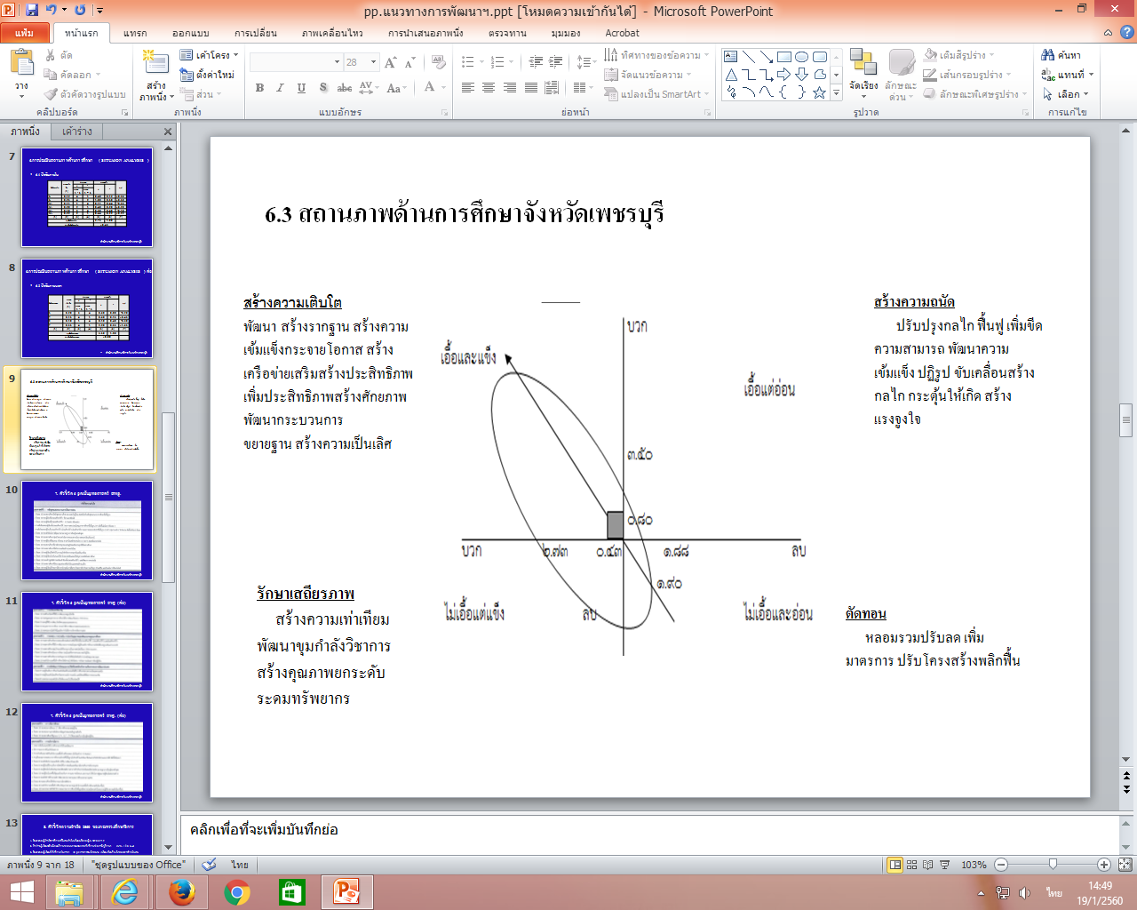

- โครงการพระราชดำริ ในจังหวัดเพชรบุรี
1. โครงการตามพระราชประสงค์หุบกะพง
2. โครงการตามพระราชประสงค์ดอนขุนห้วย
3. โครงการจัดพัฒนาที่ดินตามพระราชประสงค์หนองพลับ-กลัดหลวง
4. โครงการสหกรณ์ห้วยสัตว์ใหญ่ ป่าเด็ง-ป่าละอู
5. โครงการดูแลรักษาป่าไม้บริเวณป่าละอูบนและเขาพะเนินทุ่งอันเนื่องมาจากพระราชดำริ
6. โครงการพัฒนาห้วยแม่เพรียงตามพระราชดำริ
7. โครงการศูนย์ศึกษาการพัฒนาห้วยทรายอันเนื่องมาจากพระราชดำริ
8. โครงการสวนสมเด็จพระศรีนครินทราบรมราชชนนี มูลนิธิชัยพัฒนา
9. โครงการศึกษาวิจัยและพัฒนาสิ่งแวดล้อมแหลมผักเบี้ยอันเนื่องมาจากพระราชดำริ
10. โครงการที่ดินและปลูกป่าในที่ดินของมูลนิธิส่งเสริมศิลปาชีพในสมเด็จพระนางเจ้าสิริกิติ์
พระบรมราชินีนาถ บ้านท่ากะทุ่ม
11. โครงการศูนย์สาธิตพืชไร่พืชสวนอันเนื่องมาจากพระราชดำริ
12. โครงการอนุรักษ์และฟื้นฟูสภาพพื้นที่บริเวณเขานางพันธุรัต (เขาเจ้าลายใหญ่) อันเนื่องมา
จากพระราชดำริ
13. โครงการอ่างเก็บห้วยแม่ประจันต์อันเนื่องมาจากพระราชดำริ
14. โครงการอ่างเก็บน้ำห้วยผากอันเนื่องมาจากพระราชดำริ
15. โครงการเครือข่ายอ่างเก็บน้ำ (อ่างพวง) อันเนื่องมาจากพระราชดำริ
16. พัฒนาแหล่งน้ำบริเวณมหาวิทยาลัยศิลปากร วิทยาเขตสารสนเทศเพชรบุรี
17. โครงการขุดลอกอ่างเก็บน้ำห้วยสงสัยอันเนื่องมาจากพระราชดำริ
18. โครงการป้องกันแก้ไขปัญหาน้ำท่วมพื้นที่จังหวัดเพชรบุรีอันเนื่องมาจากพระราชดำริ
19. โครงการอ่างเก็บน้ำผาน้ำหยดอันเนื่องมาจากพระราชดำริ
20. โครงการพัฒนาคุณภาพชีวิตประชาชนบ้านบางกลอยและบ้านโป่งลึก อำเภอแก่งกระจาน
จังหวัดเพชรบุรี
21. โครงการฟาร์มทะเลตัวอย่างแบบผสมผสานตามพระราชดำริ
22. โครงการชั่งหัวมันตามพระราชดำริ ครอบคลุมตำบลเขากระปุก และตำบลกลัดหลวง
อำเภอท่ายาง
9. ตัวอย่างการเขียนกิจกรรมและแนวทางพัฒนา 5 ระดับ
PB : Problem Based
1. วิเคราะห์ O – Net รายโรงเรียน
2. พัฒนาครูผู้สอนด้วย TEPE , DLTV , IT
3. จัดตั้งชมรมครูรายชั้นเรียนด้วยหลัก STEM Education.
DB : Development Based
1. สร้างความเข้มแข็งการจัดทำแผนพัฒนาการศึกษา
จังหวัดเพชรบุรี ตลอดแนวตั้งแต่ปฐมวัย ถึง อุดมศึกษา
2. สถาบันอุดมศึกษา เป็นพี่เลี้ยงแก่โรงเรียน O – Net
ต่ำกว่าเกณฑ์ทุกโรงเรียน
3. จัดทำคลังข้อสอบ Online เด็ก/ครูไปฝึกให้วิชาที่อ่อน
4. สร้างจิตอาสาเพื่อการเรียนรู้
5. สร้างคลังสมองชุมชม Knowledge Start up
CB : Creative Based
1. ลดเวลาเรียน เพิ่มเวลารู้จากโครงการพระราชดำริ Teach less but learn
more เน้นอัตลักษณ์ของพื้นที่รายตำบล
2. โรงเรียน / ชุมชนร่วมพัฒนาด้วยมัคคุเทศก์น้อย
เพิ่มมูลค่าด้วยสินค้าแปรรูปของโรงเรียนเป็นรายได้ระหว่างเรียน
BB : Benchmarking Based
1. ศึกษาดูงานต่างประเทศที่เป็นต้นแบบที่ประสบความสำเร็จเช่น
Singapore Japan Korea
2. จัดทำ MOU ช่วยพัฒนาครูรายชั้นเรียนร่วมกับประเทศกลุ่ม ASEAN
3. ยกย่องโรงเรียน ครู นักเรียน ชุมชน ต้นแบบระดับจังหวัด ระดับชาติ
และระดับ ASEAN (รางวัลต้นแบบชุมชน มีศักยภาพแห่งการเรียนรู้)
IB : Innovation Based
1. ICT ทลายกำแพงแห่งกาเรียนรู้เพชรบุรี
มาเลเซีย Singapore
2. โรงเรียนเพื่อการเรียนรู้ของผู้สูงอายุ
3. จัดตั้งศูนย์พัฒนาเด็กอัจฉริยะเพชรบุรี

แบบเขียนโครงการ
----------------------------------
แผนยุทธศาสตร์ที่ …………………………………………………………………………………………………….....
ผู้รับผิดชอบ .…………………………………………………………………………………………………….....
กลุ่ม .............................................................................................................
1. ชื่อโครงการ ......................................................................................................................
2. ตัวชี้วัด 1. ................................................................................................................
2. ................................................................................................................
3. ................................................................................................................
3. วิธีดำเนินการ
กระบวนการพัฒนา  ทำอะไร (WHAT TO DO) | การดำเนินงาน  ทำอย่างไร (HOW TO DO)
1. .......................................................  …………………………………………………….  ……………………………………………………. | 1. ............................................................................  ……………………………………………………………………….  ……………………………………………………………………….
2. .......................................................  …………………………………………………….  …………………………………………………….  ……………………………………………………. | 2. ............................................................................  ……………………………………………………………………….  ……………………………………………………………………….

4. วงเงินของโครงการ ............................ บาท
4.1 รายละเอียดการใช้งบประมาณ
ที่ | กิจกรรม/รายการ | ระยะ  เวลา | เงินงบประมาณ |  |  |  | เงินนอก  งบประมาณ | รวม  งบประมาณ
ที่ | กิจกรรม/รายการ | ระยะ  เวลา | ตอบแทน | ใช้สอย | วัสดุ | รวม | เงินนอก  งบประมาณ | รวม  งบประมาณ
1 | กิจกรรม……………………………………….  1. ................................................  2. ................................................  รวม
2 | กิจกรรม……………………………….……..  1. ...............................................  2. ..............................................  รวม
3 | กิจกรรม……………………………..……..  1. ................................................  2. ..............................................  รวม
4 | กิจกรรม………………………….......…..  1. ...............................................  2. ..............................................  รวม
รวมทั้งสิ้น
หมายเหตุ ขอให้ระบุ จำนวนคน จำนวนเงิน จำนวนวัน จำนวนเล่ม และจำนวนครั้ง ฯลฯ ให้สามารถคิดคำนวณได้ว่างบประมาณที่ใช้คิดมาได้อย่างไร
5 .ผลที่คาดว่าจะได้รับ
1. ......................................................................................................................................................
2. ...............................................................................................................................................
3. ......................................................................................................................................................
ผู้เสนอโครงการ ผู้อนุมัติโครงการ
ลงชื่อ..............................................ผู้เสนอโครงการ ลงชื่อ........................................ผู้อนุมัติโครงการ
(................................................) (...............................................)
ลงชื่อ...............................................ผอ.กลุ่ม/หน่วย/ประธานเครือข่าย
( ................................................)
ลงชื่อ...............................................รอง ผอ.สพป. ผู้ควบคุมกลุ่ม/หน่วย/ประธานเครือข่าย
( ................................................)

